Презентация к этапу 2 индивидуального проекта

Бабина Ю.О.

# Цель работы

Добавить к сайту данные о себе. Сделать пост по прошедшей неделе. Добавить пост на тему: управление версиями. Git.

# Ход работы

## Добавление данных о себе

<ваш проект>\content\authors\admin\_index/md

Разместим фотографию владельца сайта.

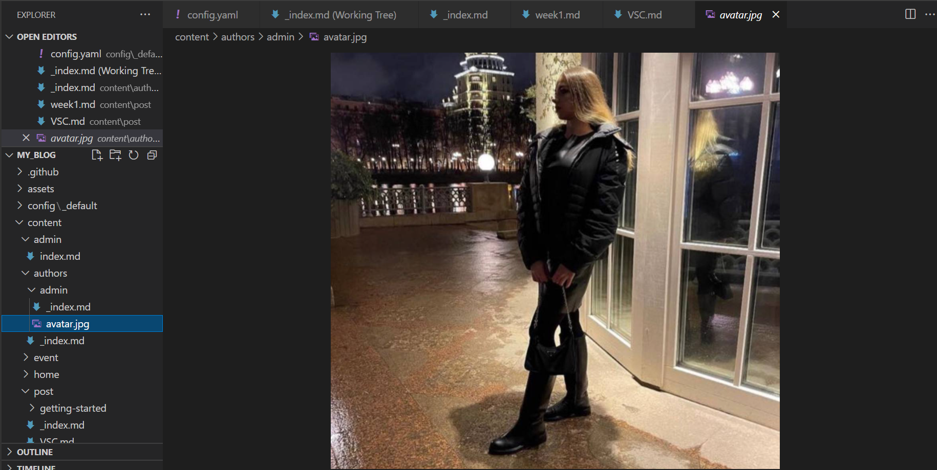

добавление изображения

Разместим краткое описание (Biography).

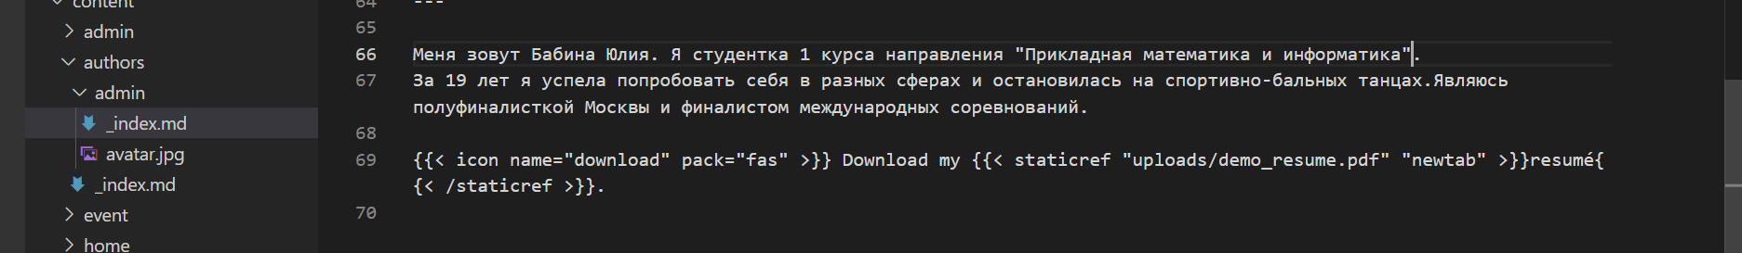

изменение биографии

Добавим информацию об интересах.

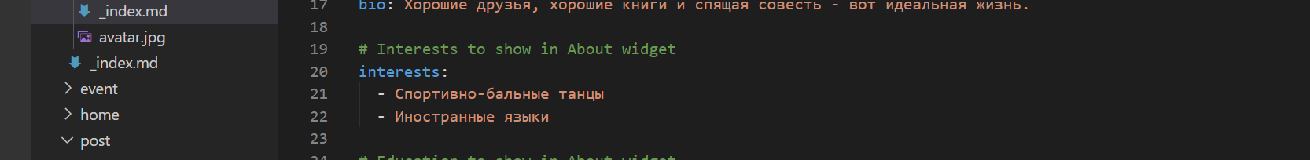

изменение интересов

Добавим информацию об образовании. 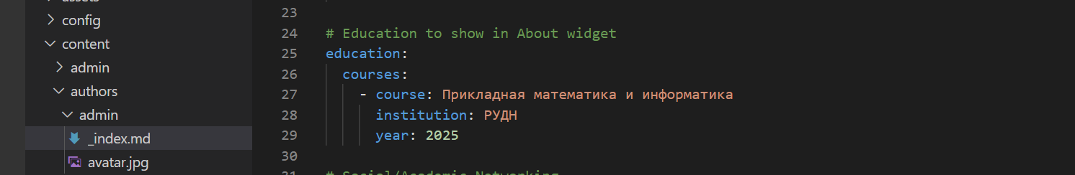

## Создание и заполнение поста

Сделаем пост по прошедшей неделе. Для этого воспользуемся следующей командой:  
hugo new post/<название поста с расширением md>

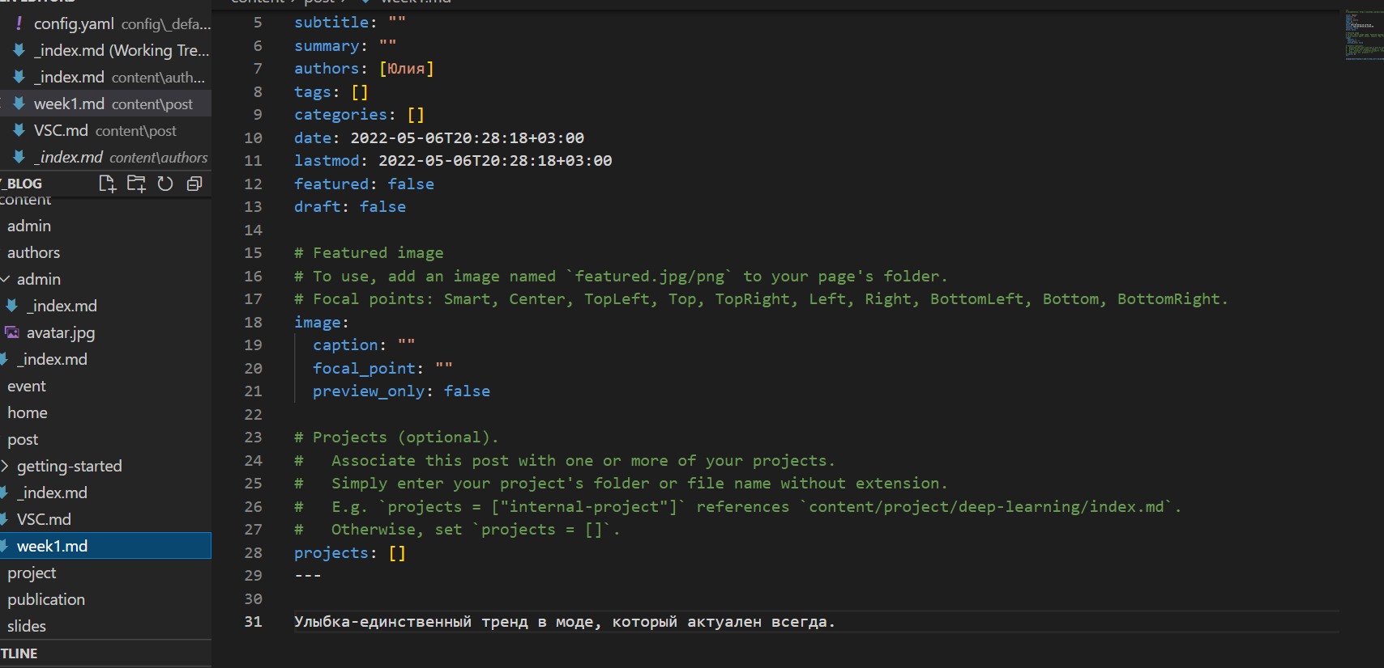

разметка поста

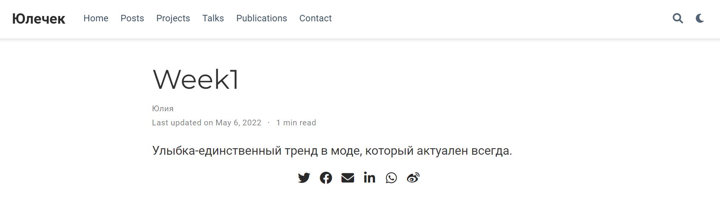

вид поста о прошедшей неделе

Аналогичным способом добавим пост об управлении версиями.

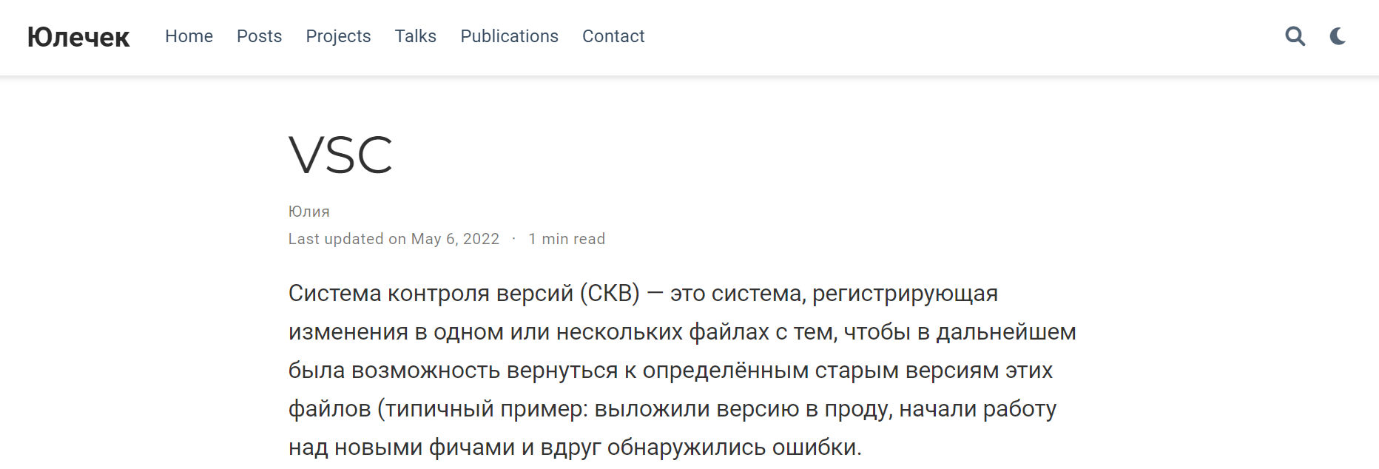

вид поста об управлении версиями

# Вывод

В рамках выполнения данной работы я выполнила второй этап индивидуального проекта.